Фото фиксация неденежного участия населения и юридических лиц и индивидуальных предпринимателей в реализации проекта «Устройство тротуара в 1 микрорайоне г. Кедрового» в рамках «Инициативного бюджетирования»
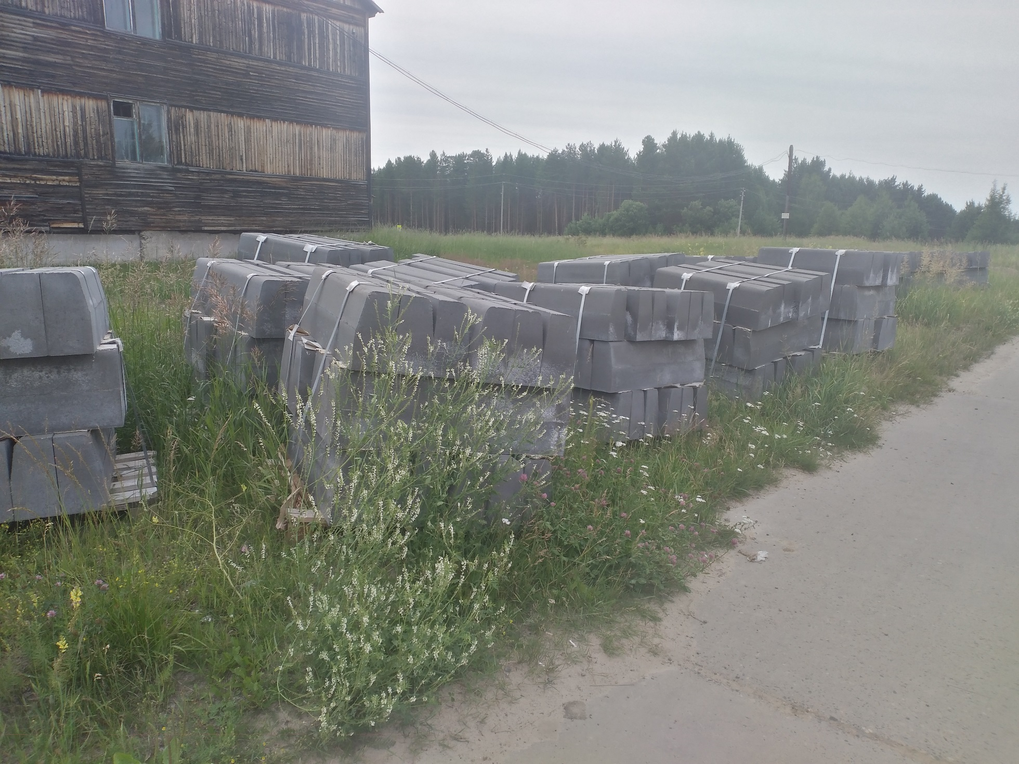 | 
